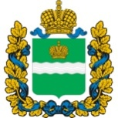
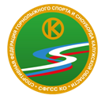

Регламент Открытого Кубка Губернатора Калужской области

Соревнования проводятся в соответствии с правилами FIS (далее – Правила).
Соревнования – лично - командные.
13 февраля 2018 г. – день приезда, размещение участников соревнований;
18.00 – 18.45 работает мандатная комиссия;
19.00 – 19.30 – совещание тренеров и представителей, жеребьёвка на слалом;
19.30 – совещание судей.
14 февраля 2018 г.
10.00 – построение участников, торжественное открытие соревнований;
10.20 – разминка;
10.30 – просмотр первой трассы;
10.45 – трасса закрыта для просмотра;
10.50 – тренеры на месте;
10.55 – старт 1-му открывающему;
11.00 – старт 1-й попытки;
12.20 – просмотр 2-й трассы;
12.45 – трасса закрыта для просмотра;
12.50 – тренеры на месте;
12.55 - старт 1-му открывающему;
13.00 - старт 2-й попытки;
16.00 - награждение победителей и призеров соревнований;
15 февраля 2018 г.
10.00 – подведение итогов, выдача протоколов соревнований, отъезд участников.

